Schneide die Mondbilder aus und klebe sie in die richtigen Positionen auf dein Arbeitsblatt ! Probiere zuerst aus!

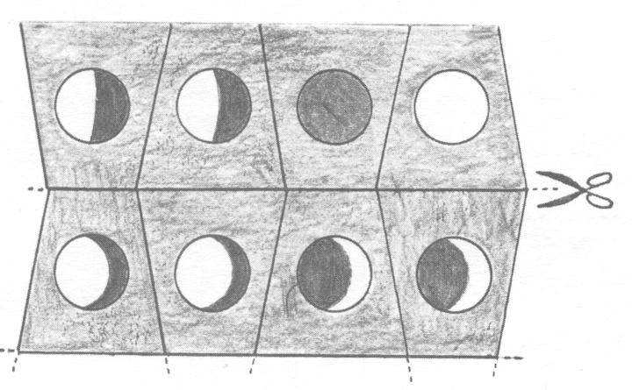

Schneide die Mondbilder aus und klebe sie in die richtigen Positionen auf dein Arbeitsblatt ! Probiere zuerst aus!

Schneide die Mondbilder aus und klebe sie in die richtigen Positionen auf dein Arbeitsblatt ! Probiere zuerst aus!

